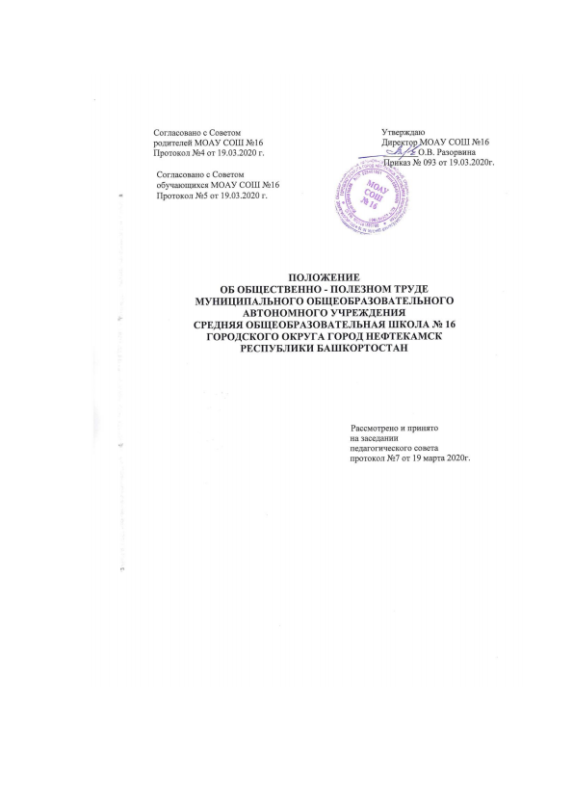

1. Общие положения
1.1. Настоящее положение разработано на основании Закона Российской Федерации «Об образовании», в соответствии с Уставом муниципального общеобразовательного автономного учреждения средняя общеобразовательная школа № 16 (далее МОАУ СОШ № 16). Организация общественно - полезного труда осуществляется с учетом возрастных особенностей обучающихся.
1.2. Общественно - полезный труд обучающихся - составная часть учебно- воспитательного процесса, способствующая личностному и профессиональному становлению обучающихся в условиях обучения. Его основными задачами являются:
- формирование осознанной потребности в труде, уважения к людям труда, заботливого и бережного отношения к природе, формирование навыков коллективной деятельности, воспитание трудовой и производственной дисциплины;
- ознакомление на практике с основами современного производства, формирование интереса к рабочим профессиям, закрепление умений и навыков, знаний, получаемых в процессе трудового и профессионального обучения, профильной и общеобразовательной подготовки;
- самообслуживание по наведению чистоты и порядка в МОАУ СОШ № 16, классных кабинетах, пришкольной территории.

2. Организация общественно-полезного труда

2.1.Общественно полезный труд организуется в соответствии с учебно-воспитательным планом школы.
2.2.Общественно полезный труд обучающихся - составная часть учебно-воспитательного процесса, способствующая личностному и профессиональному становлению обучающихся в условиях современного обучения.
Его основными задачами являются:
- формирование осознанной потребности в труде, уважения к людям труда, заботливого и бережного отношения к природе, формирование навыков коллективной деятельности, воспитание трудовой и производственной дисциплины;
- формирование интереса к рабочим профессиям, закрепление умений и навыков, знаний, получаемых в процессе трудового обучения, общеобразовательной подготовки;
- оказание посильной помощи в благоустройстве территории школы;
- самообслуживание по наведению чистоты и порядка в здании школы, классных кабинетах, пришкольной территории;
- осуществление начального профессионального образования и профориентации, формирование трудолюбия, нравственных черт, эстетического отношения к целям, процессу и результатам труда.
2.3. Организация общественно-полезного труда в школе предусматривает привлечение обучающихся:
- 1-4 классов к самообслуживанию в классе (сухая уборка мусора, классной доски, полив цветов, наведение порядка на рабочем месте) и столовой (убирают за собой посуду), уборка легкого мусора, опавших листьев деревьев осенью и весной на закрепленной территории, изготовление сувениров, поделок, сбор лекарственного сырья, прополка и полив цветов и овощей;
- 5-11 классов к влажной уборке в классе, самообслуживанию в столовой, уборке закрепленной территории вокруг школы, работы на пришкольном участке по посадке цветов и овощей, уходу за ними и уборке урожая, мелкие ремонтные работы в школе; к дежурству по школе и столовой, оказание посильной шефской помощи ветеранам войны и труда.
2.4. В течение учебного года организуется общественно полезный труд : для обучающихся 1-4 классов – не более 30 мин., для обучающихся 5-11 классов – не более 40 минут.
2.5. Привлечение к общественно полезному труду обучающихся осуществляется с письменного согласия родителей (законных представителей) обучающихся, которое отражается в заявлении о приеме ребенка в школу.
2.6. Общественные работы организует классный руководитель.
2.7. График проведения работ определяет классный руководитель при согласовании с администрацией школы. График работ может корректироваться с учетом погодных условий, вида проводимых работ и занятости обучающихся.

3. Организация летней трудовой практики обучающихся.
3.1. В период летних каникул обучающиеся 8,10 классов проходят трудовую практику по озеленению и благоустройству территории МОАУ СОШ № 16.
3.2. В период летних каникул обучающиеся 5-8, 10 классов занимаются общественно полезным трудом на добровольных началах в составе трудового объединения школьников: занимаются озеленением и благоустройством территории школы, работами на пришкольном участке.
3.3. При наличии у обучающегося медицинских противопоказаний к физическому труду обучающиеся могут привлекаться к облегченному труду по заявлению родителей с согласия обучающихся.

4. Соблюдение правил и норм охраны труда при организации работ.
4.1. Руководители МОАУ СОШ № 16 организуют общественно-полезный труд обучающихся в строгом соответствии с правилами и нормами охраны труда, техники безопасности и производственной санитарии, согласовывают виды работ, условия труда и несут личную ответственность за безопасные условия труда обучающихся.
4.2. Обучающиеся допускаются к участию в общественно-полезном труде по заявлению родителей (законных представителей) с согласия обучающихся, после предварительного медицинского осмотра и заключения врача о состоянии здоровья, обучения безопасным приемам труда, проведения с ними инструктажа с регистрацией в журнале установленной формы.
4.3. Обучающиеся могут быть освобождены от общественно - полезного труда на основании медицинских справок и иных уважительных причин. В качестве альтернативы им может быть предложен интеллектуальный труд, выполнение разовых легких поручений по согласованию с родителями.
4.3. Запрещается привлечение обучающихся к работам:
- непредусмотренным образовательной программой, без согласия родителей (законных представителей) и обучающихся,
- противопоказанным их возрасту,
- опасным в эпидемиологическом отношении,
- связанным с применением ядохимикатов..
4.4. При несчастных случаях, происшедших с обучающимися в процессе общественно-полезного труда, им оказывается срочная медицинская помощь. Несчастные случаи и причины, приведшие к ним, расследуются. Организационно - технические причины несчастного случая должны быть немедленно устранены и приняты меры к предотвращению подобных случаев в дальнейшем.
4.5. Контроль за обеспечением здоровых и безопасных условий общественно-полезного труда обучающихся осуществляет комиссия по охране труда.

5. Срок действия данного положения.
5.1. Настоящее Положение вступает в силу с момента его утверждения приказом директора МОАУ СОШ №16 и действует до его отмены в установленном порядке.

